W zdrowym ciele zdrowy duch.
Data: 24.04.2020r.
Temat: Wiem , co jem.
Zajęcie społeczne.
- Burza mózgów- rozmowa na temat produktów zdrowych i niezdrowych produktów żywieniowych.
Dziecko wymienia zdrowe i niezdrowe produkty żywnościowe.
Rodzic zapisuje na kartce po jednej stronie zdrową żywność , po
drugiej stronie niezdrowe produkty.
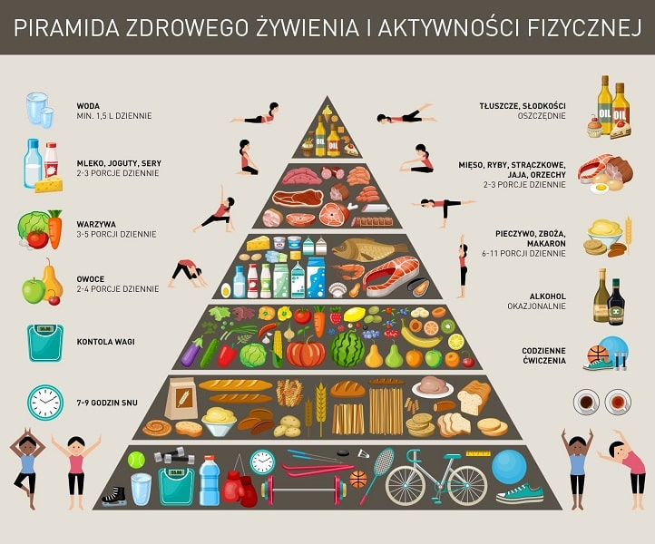

- Klasyfikowanie obrazków z produktami podział na zdrowe i niezdrowe. Wytnij produkty poniżej , podziel je na zdrowe i niezdrowe. Przelicz , których jest więcej.

- Zabawa : Prawda , czy fałsz. Rodzic zadaje pytanie dziecku np. Czy powinniśmy jeść warzywa i owoce?, Czy trzeba myć ręce przed posiłkiem?, Czy ruch jest zdrowy? , Czy należy jeść dużo cukierków ? prawda dzieci odpowiadają tak , fałsz dzieci odpowiadają nie.
- Wykonanie ćwiczeń 1,2 s. 72, 75 z karty pracy 4 .

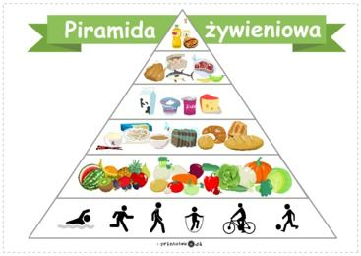

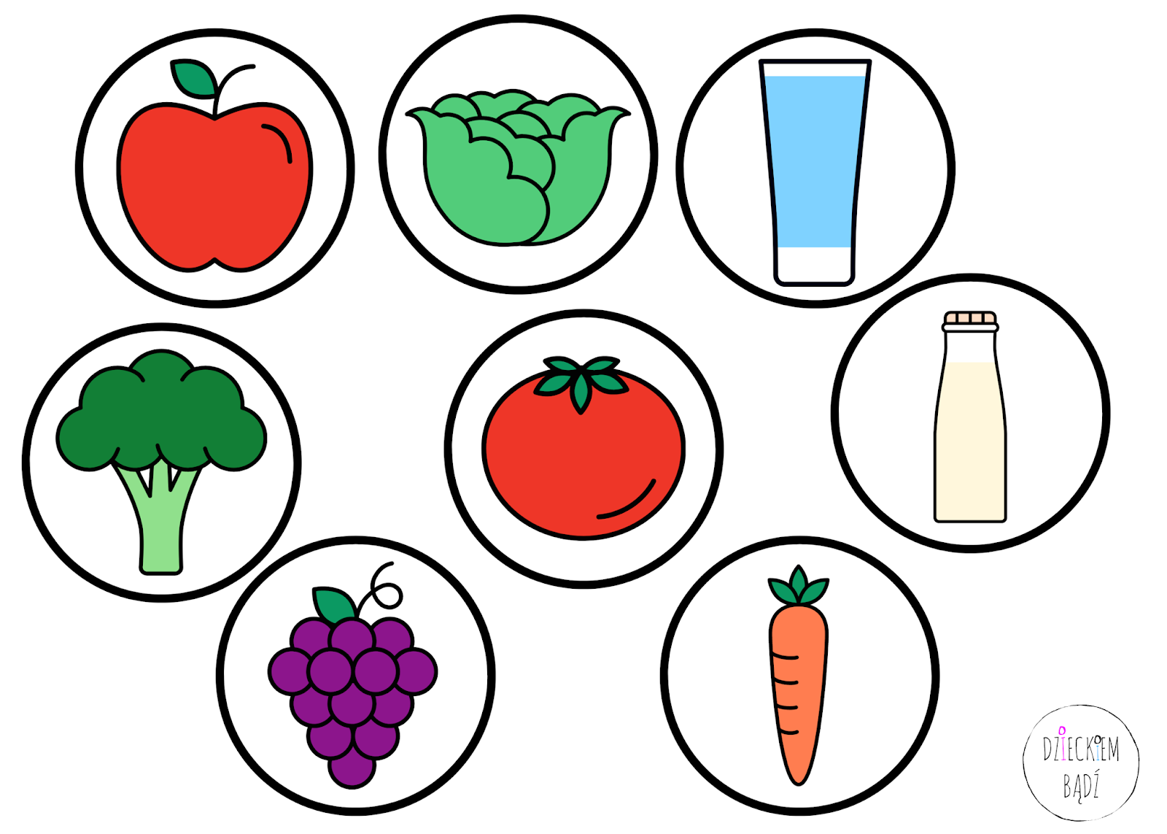

Zajęcia plastyczne z wykorzystaniem materiału przyrodniczego.

Temat; Owocowy ludzik.

- Wykonaj owocowego ludzika z dowolnych owoców według własnego pomysłu.
Zajęcia popołudniowe

- Skoki na skakance – z nogi na nogę, obunóż .
- Zabawa „ W zdrowym ciele zdrowy duch. Powtórz za mną boś ty zuch”. Rodzic razem z dzieckiem powtarza rymowankę , po wypowiedzeniu rymowanki np. klaszczą nad głową i za plecami, podskakują dwa razy na prawej i dwa razy na lewej nodze, robią dwa skłony i trzy razy podskakują obunóż.
- Wykonanie ćwiczeń 1,2 s.70 w karcie pracy 4.

